Дислокация. Весна 2009
Описание проезда в базовый лагерь
- По Щелковскому шоссе до первой бетонки (возможны пробки до пос. Чкаловский).
- На первой бетонке направо на Ногинск (справа заправка ОАО НЕФТО-СЕРВИС – последняя заправка перед лагерем). (на перекрестке знак «STOP», часто стоит машина ДПС)
- После въезда в поселок Ямкино на перекрестке налево по асфальту.
- В деревне Соколово на правом пологом повороте налево
- На «Т» образном перекрестке (впереди пруд) налево
- На следующем асфальтовом примыкании справа направо.
- Далее по параллельной дороге справа по лесу, затем вдоль кромки леса до лагеря.
Координаты лагеря:
N55 57,0655
E38 26,1424
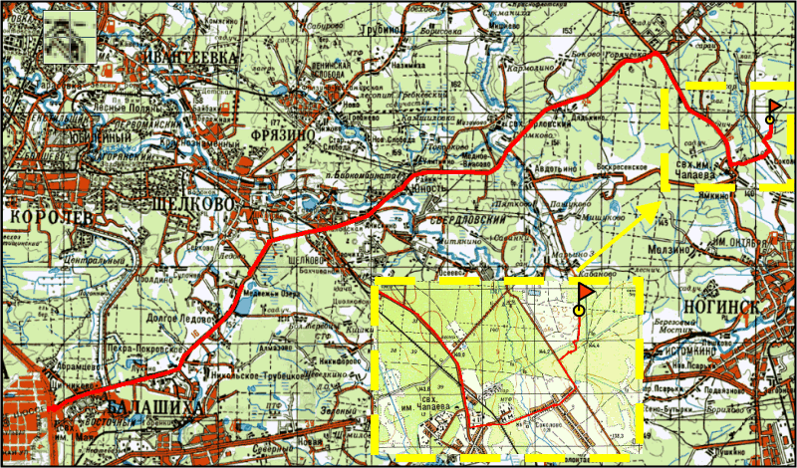
Легенда проезда в базовый лагерь.

№ | Расстояние от начала, км | Расстояние от предыдущего ориентира, км | Ориентир | Примечание
1 | 0.0 | 0.0 |  | Пересечение МКАДа и Щелковского шоссе
2 | 15.1 | 15.1 | 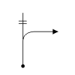 | По главной
3 | 38.1 | 23.0 |  | 1ая «бетонка», заправка «ОАО НЕФТО_СЕРВИС» (последняя заправка перед б/л.)  N55 59,049  E38 20,444
4 | 45.1 | 7.0 |  | После въезда в пос. Ямкино
5 | 46.79 | 1.69 |  | Последний продовольственный магазин, справа от дороги.
6 | 47.24 | 0.45 | 
7 | 47.75 | 0.51 | 
8 | 47.82 | 0.07 |  | Поворот на дорогу с бетонными плитами
9 | 47.97 | 0.15 |  | шлагбаум
10 | 48.13 | 0.16
11 | 48.27 | 0.14 |  | По краю леса
12 | 48.59 | 0.32 |  | Базовый лагерь. Стоп.  N55 57,0655  E38 26,1424

